La Sociedad Regional de Economía Comprehensiva (RCEP) Amenaza Traer las Patentes de Software a la India

Publicado en Asia, Patents at 7:45 am por el Dr. Roy Schestowitz
La RCEP amenaza con entorpecer/obstaculizar el desarrollo del (software) en la India
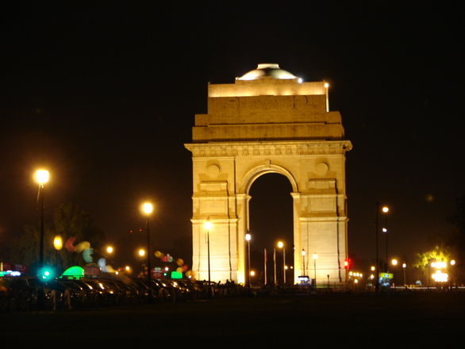

Sumario: La amenaza que arrastra otro acuerdo denominado de "comercio" cuyo impacto a favor de los MONOPOLIOS contra los intereses del pueblo de la India y por lo tanto debe ser rechazadas por ellos

LA Sociedad Regional de Economía Comprehensiva (RCEP) ha sido mencionada en conjunto con la TPP reciéntemente. Por un poco de información acerca de porqué es tan controversial vean la publicación tituladad “MSF Preocupada Acerca de la Nueva Amenaza a Medicines al Alcance en Negociaciones Comerciales con la India y la ASEAN” entre varios otros, incluyendo reportes periódisticos [1, 2, 3, 4, 5, 6, 7, 8, 9, 10]. Tiene todos los elementos de ‘tratado de comercio’ liderado por las grandes multinacionales, donde ellas arriman sus deseos y tratan de hacer sus egoístas leyes multinacionales la norma en todo el mundo, todo en un tiro, usualmente después de negociaciones a puertas cerradas y a veces -leáse frecuentemente – el soborno de politicos (vean los incidentes en Japon, sin mencionar a Latino América).

“Tiene todos los elementos de ‘tratado de comercio’ liderado por las grandes multinacionales, donde ellas arriman sus deseos y tratan de hacer sus egoístas leyes multinacionales la norma en todo el mundo, todo en un tiro, usualmente después de negociaciones a puertas cerradas y a veces -leáse frecuentemente – el soborno de politicos (vean los incidentes en Japon, sin mencionar a Latino América).”

Un elemento interesante de la cobertura sobre la RCEP son las "disposiciones TRIPS plus provisiones". RCEP muestra que la India también se ve afectada por todo este golpe de patentes, siempre que el interés nacional de la India se ven socavados en secreto (ya que el público estaría furioso si se conocieran lo que ocurre a sus espaldas). Un dato aún más interesante es criado en relación con los sindicatos [1, 2] y la próxima semana habrá una reanudación de las conversaciones en Australia (esto adquisición corporativa del mundo parece ser de tendencia anglosajona).

Dado que las reglas de la India acerca de patentes de software, que se parecen a algo como la EPO uno debe estar vigilánte por el impacto de la patentabilidad del software. Como el Economic Times lo puso ayer, “las charlas de la RCEP afectarían a las startups al permitir la patentibilidad del software” y para citar al autor:

La Sociedad Regional de Economía Comprensiva (RCEP), un acuerdo comercial Mega siendo negociado entre 16 países, entre ellos la India, podría tener un impacto adverso en las industrias de servicios y tecnología startups, si se permite que una cláusula sobre las patentes de software sería obligada a ser aceptada.

"La cláusula propuesta en el Tratado de Libre Comercio está negociando podría resultar en compuertas están abiertas para las patentes en el campo del software," dijo Software Freedom Law Centre en una carta al secretario de Comercio, de fecha 18 de abril.

"Esto va a hacer que la escritura de código y la innovación en el campo del software de una propuesta arriesgada similar a pisar un campo de minas, con el revelador al tanto de cuando podría ser accidental infringir una patente. Esto también podría dificultar el éxito del programa "Digital India' y dañar a la industria/TI nacional de software, así como la iniciativa 'Hecho en la India" iniciativa", que la afectaría aún más.

Esto cita al Software Freedom Law Centre (SFLC), quien hizo un excelente trabajo en la India previo al rechazo (de nuevo) de las patentes de software.
Animamos a nuestros lectores de la India a presionar en contra de la RCEP en adelanto a la reunión de la próxima semana. Hay mucho riesgo en esto y los cabilderos y grupos de presión por las patentes de software nunca se cansan ni dejarán de joder, no importa cuántas veces sean derrotados, volverán a las andadas y mientras hayan políticos corruptos encontrarán una manera de infiltrárse de nuevo. !India no bajen la guardia!

